SISTEMA DE LOGISTICA
MODELO DE CASOS DE USO
Actores, diagrama y especificacion detallada de casos de uso

api_logistica (.NET) | logistica (Angular) | SQL Server - BD LOGISTICA
Fecha: 09/10/2026

1. Introduccion
Este documento describe el modelo de casos de uso del Sistema de Logistica: los actores que interactuan con la aplicacion, el diagrama de casos de uso por paquete funcional y la especificacion detallada de cada caso de uso (flujo basico, flujos alternos, precondiciones, postcondiciones y reglas de negocio).
Alcance: modulos de autenticacion, requerimientos, aprobaciones, consolidacion, cotizaciones, solicitudes y ordenes de compra, solicitudes y ordenes de servicio, recepcion, despacho, inventario, devoluciones, notificaciones, reportes y administracion.

2. Actores del sistema

2.1 Actores humanos
Actor | Descripcion | Modulos / Pantallas | Guard (frontend)
Solicitante (Operativo) | Usuario de area que registra requerimientos de compra, consumo, commodities, activos fijos/menores y servicios; consulta estados, adjunta documentos y sincroniza pendientes locales. | Requerimientos, Notificaciones, Dashboard usuario | OperativoGuard, OperativoEmpaqueGuard, EmpaqueGuard
Jefe de Area (Aprobador) | Aprueba o rechaza requerimientos de su area segun el flujo por niveles; resuelve saldos pendientes de aprobacion. | Aprobaciones, Aprobaciones por Area, Dashboard Aprobaciones, Reporte de aprobaciones | AprobadorGuard
Analista de Logistica | Consolida requerimientos aprobados, gestiona cotizaciones, genera solicitudes y ordenes de compra y de servicio, da seguimiento y sincroniza con el ERP. | Consolidacion (requerimientos, compras, servicios, corporativa), Cotizaciones, Solicitudes de Compra/Servicio, Ordenes de Compra/Servicio, Dashboards de logistica, Reportes de compras | LogisticoGuard, OperativoLogisticoGuard
Almacenero | Recepciona mercaderia contra OC, atiende (despacha) requerimientos, gestiona inventario, kardex, transferencias, listas de stock, devoluciones y reingresos. | Recepcion de Mercaderia, Despachos, Kardex, Gestion de Inventario, Listas de Stock, Transferencias, Devoluciones, Reingresos, Reportes de almacen | AlmacenGuard, DevolucionConsumoGuard, ReingresoGuard
Aprobador OC/OS (Finanzas / Gerencia) | Aprueba o rechaza solicitudes de compra y ordenes de compra/servicio segun niveles configurados por monto. | Aprobaciones OC, Aprobaciones OS, Dashboard Finanzas | AprobadorOCGuard
Usuario Conformidad | Registra la conformidad de los servicios ejecutados y la conformidad de almacen con firma digital. | Conformidad de Servicios, Conformidad de Almacen | ConformidadServiciosGuard, DevolucionConsumoGuard
Administrador Logistica | Administra usuarios del modulo logistico, parametros, plantillas y configuracion avanzada (modulo admin-logistica). | Admin Logistica, parametros, plantillas | AdminLogisticaGuard
Administrador Sistema | Configura roles, areas, flujos de aprobacion, menu dinamico, permisos, maestros y consulta la auditoria. | Administracion, Maestros, Aprobadores, Configuracion | AdminGuard, AdministradorGuard

2.2 Actores de sistema (externos)
Actor | Tipo | Interaccion
API Maestra | Sistema externo | Valida credenciales de usuario en el login y devuelve datos de sesion (rol, area, empresa).
ERP Spring | Sistema externo | Recibe OC/OS aprobadas (tablas WH_OrdenCompra / WH_OrdenServicio); envia maestro de items y stock (SPRING_*); la sincronizacion usa una cola con reintentos.
Proveedor | Externo (correo) | Recibe por correo las solicitudes de cotizacion y las ordenes de compra/servicio aprobadas en PDF.
Servidor SMTP | Sistema externo | Envia los correos a proveedores y notificaciones; registra resultado en logs.
Servicio de Tipo de Cambio | Sistema externo | Provee el tipo de cambio USD/PEN para documentos en moneda extranjera.

3. Diagrama de casos de uso

3.1 Diagrama general
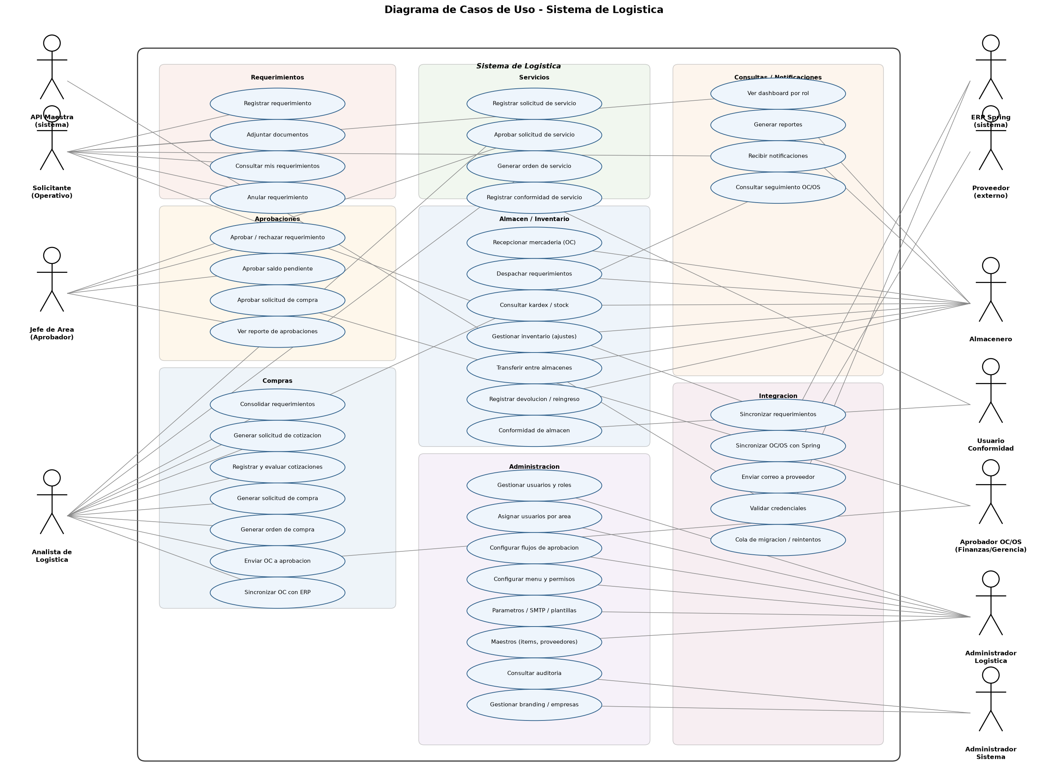
Figura 1. Diagrama general de casos de uso por modulo.

3.2 Requerimientos y Aprobaciones
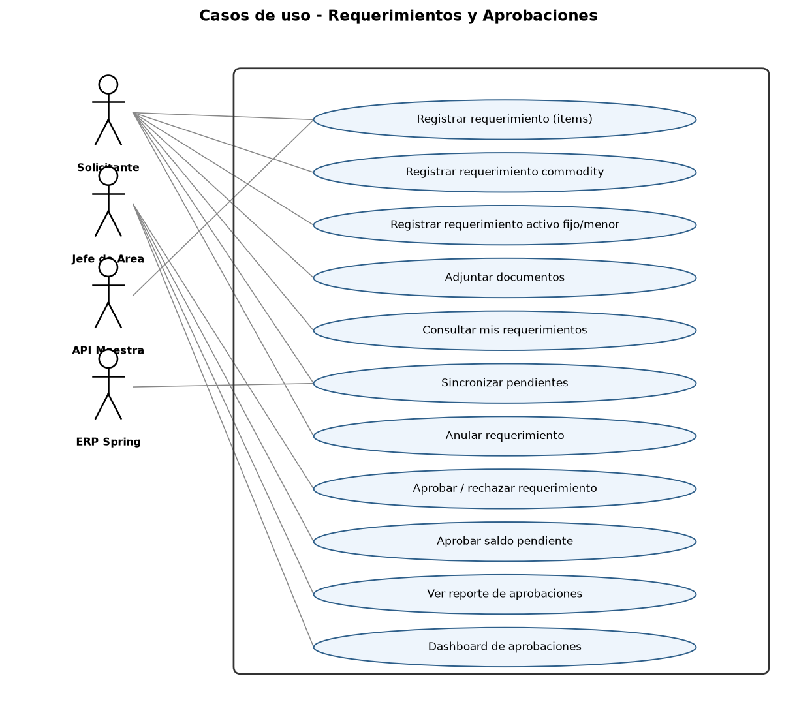
Figura 2. Casos de uso de requerimientos y aprobaciones.

3.3 Compras
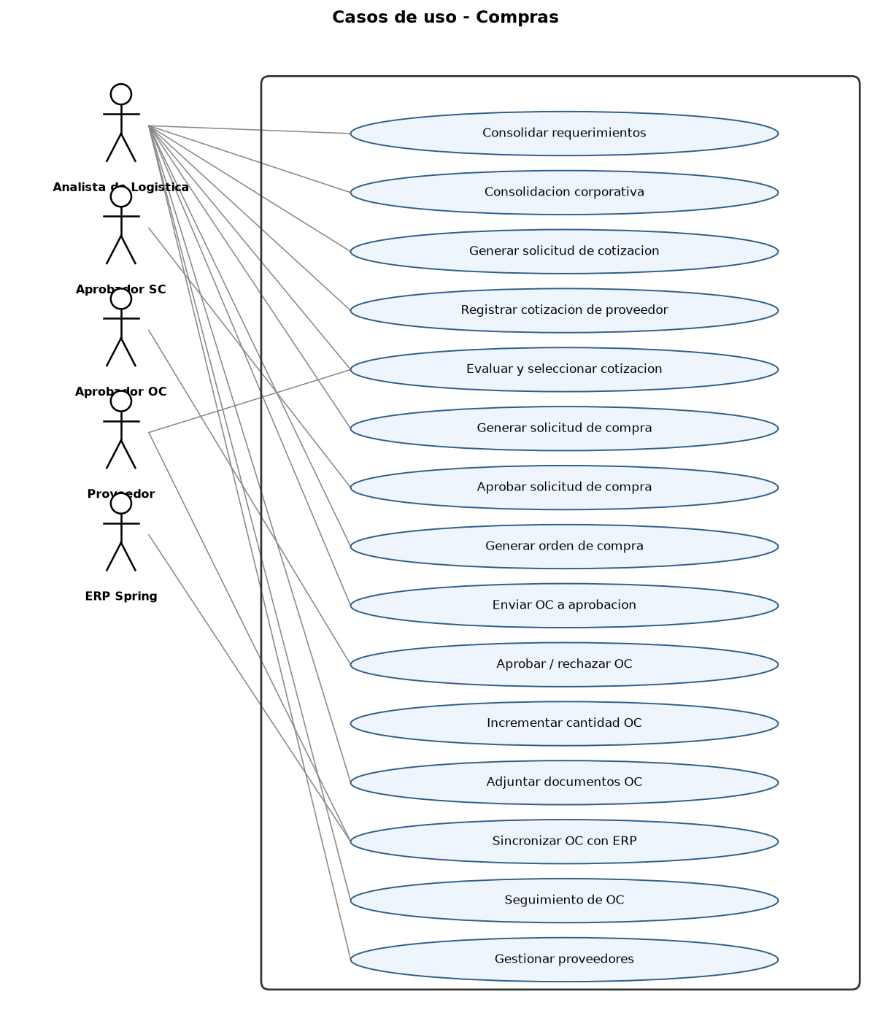
Figura 3. Casos de uso del modulo de compras.

3.4 Servicios
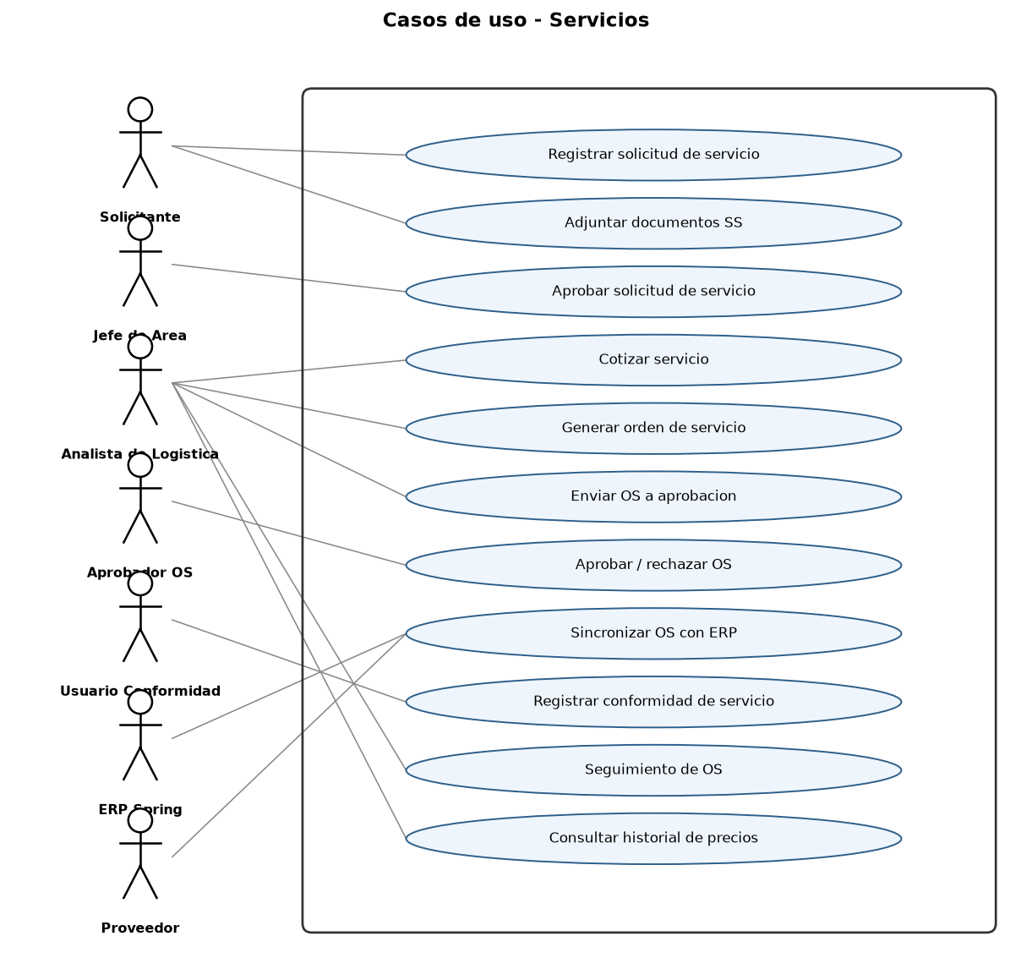
Figura 4. Casos de uso del modulo de servicios.

3.5 Almacen, Inventario y Administracion
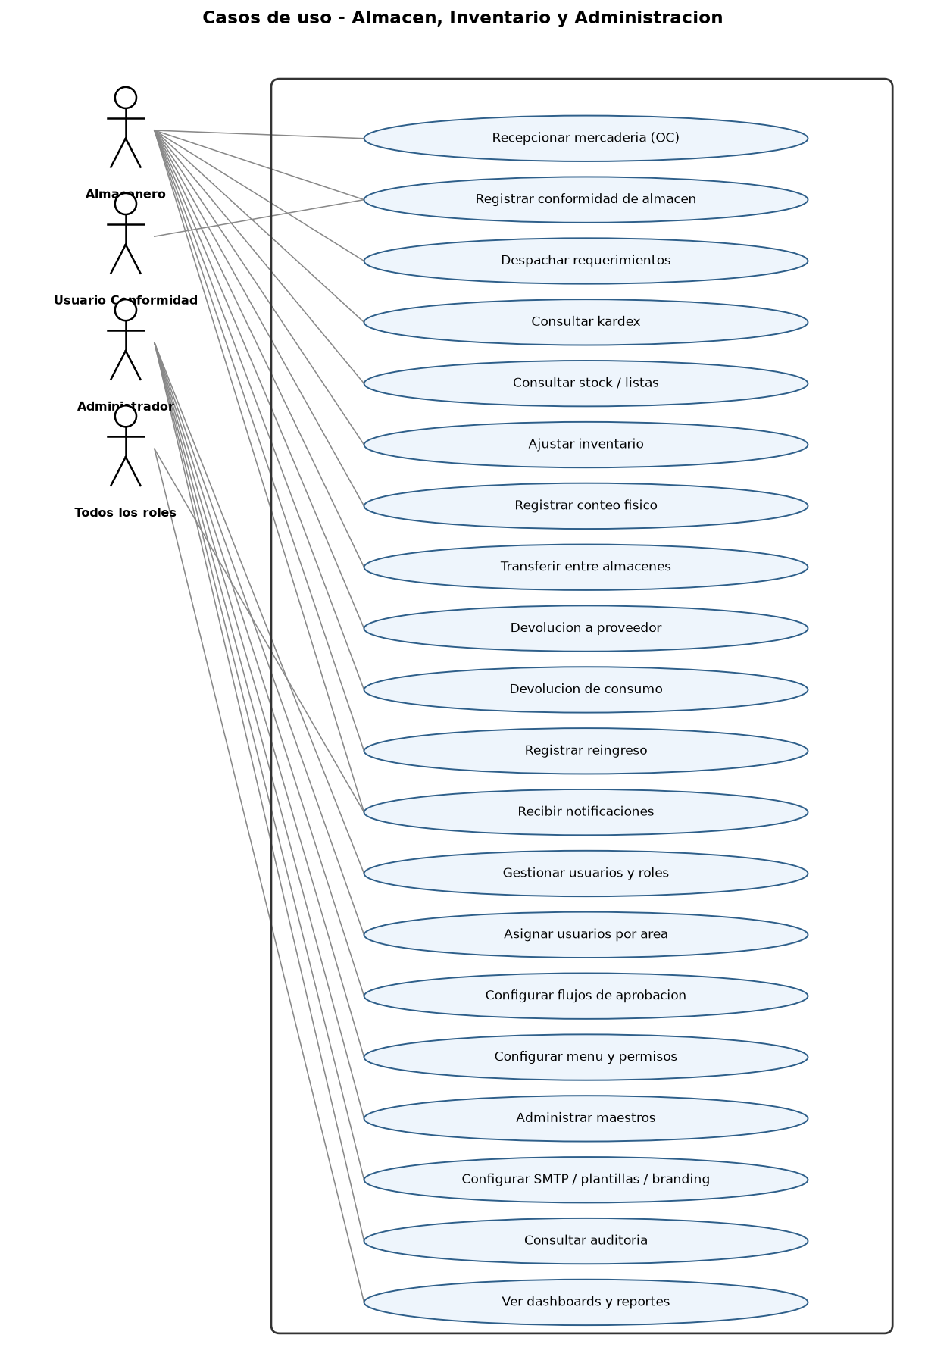
Figura 5. Casos de uso de almacen, inventario y administracion.

4. Especificacion de casos de uso
Formato de especificacion: identificador, actores, precondiciones, flujo basico, flujos alternos, postcondiciones, reglas de negocio y tablas involucradas.

CU-001 - Iniciar sesion
Campo | Detalle
Identificador | CU-001
Nombre | Iniciar sesion
Actor principal | Todos los usuarios
Actores secundarios | API Maestra
Modulo / pantalla | auth/login
Descripcion | El usuario ingresa sus credenciales; el sistema las valida contra la API Maestra, carga su rol/area/empresa y muestra el menu permitido.
Precondiciones | Usuario registrado y activo en la API Maestra.
Flujo basico | 1. El usuario ingresa usuario y clave.  2. El frontend envia las credenciales a la API.  3. La API consulta la API Maestra para validar.  4. Se obtiene rol, area, empresa y permisos del usuario.  5. Se carga el menu dinamico segun el rol (LOGISTICA_ConfigMenu).  6. Se redirige al dashboard correspondiente al rol.
Flujos alternos | 3a. Credenciales invalidas: se muestra mensaje de error y se reintenta.  4a. Usuario sin area/rol: se muestra menu reducido o mensaje de contacto al administrador.  5a. Sin menu dinamico configurado: se usa el menu legacy por rol.
Postcondiciones | Sesion iniciada; token y datos de usuario disponibles.
Reglas de negocio | El menu se resuelve por rol + empresa + permisos configurados.  Si hay requerimientos locales sin sincronizar, se alerta al usuario.
Tablas involucradas | LOGISTICA_AdminUsuarios, LOGISTICA_UsuariosPorArea, LOGISTICA_ConfigMenu

CU-002 - Login de administrador de logistica
Campo | Detalle
Identificador | CU-002
Nombre | Login de administrador de logistica
Actor principal | Administrador Logistica
Actores secundarios | -
Modulo / pantalla | admin-login / admin-logistica
Descripcion | Acceso independiente al modulo de administracion logistica con usuario local (LOGISTICA_AdminUsuarios con password hasheado).
Precondiciones | Usuario administrador registrado en LOGISTICA_AdminUsuarios.
Flujo basico | 1. El usuario ingresa credenciales en admin-login.  2. La API valida usuario y hash de password.  3. Se habilita el panel admin-logistica.
Flujos alternos | 2a. Credenciales invalidas: error y reintento.
Postcondiciones | Sesion administrativa iniciada.
Reglas de negocio | El password se almacena hasheado (no en texto plano).
Tablas involucradas | LOGISTICA_AdminUsuarios, LOGISTICA_Auditoria

CU-010 - Registrar requerimiento
Campo | Detalle
Identificador | CU-010
Nombre | Registrar requerimiento
Actor principal | Solicitante
Actores secundarios | -
Modulo / pantalla | main/requerimientos
Descripcion | Crea un requerimiento de tipo COMPRA o CONSUMO con items del catalogo, commodities, activos fijos o activos menores.
Precondiciones | Usuario autenticado; catalogo de items disponible (MaestroItem).
Flujo basico | 1. Selecciona tipo de requerimiento (compra/consumo) y tipo de item.  2. Completa cabecera: empresa (ruc), fundo, area, almacen, centro de costo, proyecto, prioridad y glosa.  3. Agrega items: codigo, descripcion, cantidad, unidad de medida.  4. Adjunta archivos si el tipo lo requiere.  5. Guarda: el registro queda en logistica_req / logistica_dreq en estado PENDIENTE.  6. El sistema determina el aprobador segun LOGISTICA_FlujoAprobacionPorArea y LOGISTICA_UsuariosPorArea.  7. Se notifica al aprobador asignado.
Flujos alternos | 3a. Item inexistente: puede solicitar creacion de item (LOGISTICA_SolicitudCreacionItem).  5a. Sin conexion: el requerimiento queda local y se sincroniza luego (CU-012).  6a. Sin flujo configurado: queda pendiente sin asignar; se alerta a administracion.
Postcondiciones | Requerimiento PENDIENTE en bandeja del aprobador.
Reglas de negocio | El borrado es logico (eliminado=1).  Cada detalle puede llevar centro de costo, proyecto, turno y labor.
Tablas involucradas | logistica_req, logistica_dreq, LOGISTICA_RequerimientoAdjuntos, LOGISTICA_ReqCommodity, LOGISTICA_DReqCommodity, LOGISTICA_SolicitudCreacionItem

CU-011 - Adjuntar documentos a un requerimiento
Campo | Detalle
Identificador | CU-011
Nombre | Adjuntar documentos a un requerimiento
Actor principal | Solicitante
Actores secundarios | -
Modulo / pantalla | main/requerimientos (modal adjuntos)
Descripcion | Adjunta archivos (PDF, imagenes, Excel) al requerimiento; se guardan en base64 en la base de datos.
Precondiciones | Requerimiento registrado.
Flujo basico | 1. Abre el detalle del requerimiento.  2. Selecciona el archivo a adjuntar.  3. El sistema lo codifica en base64 y lo guarda.  4. El adjunto queda visible para el aprobador.
Flujos alternos | 3a. Archivo excede el tamano maximo: se rechaza con mensaje.  3b. Formato no permitido: se rechaza.
Postcondiciones | Adjunto disponible en el requerimiento.
Reglas de negocio | Los adjuntos obligatorios se validan antes del envio a aprobacion.
Tablas involucradas | LOGISTICA_RequerimientoAdjuntos

CU-012 - Sincronizar requerimientos pendientes
Campo | Detalle
Identificador | CU-012
Nombre | Sincronizar requerimientos pendientes
Actor principal | Solicitante
Actores secundarios | ERP Spring
Modulo / pantalla | main/requerimientos
Descripcion | Los requerimientos guardados localmente (sin conexion) se envian al servidor. El cierre de sesion exige no tener pendientes.
Precondiciones | Existen requerimientos locales (items, commodities, activos).
Flujo basico | 1. El sistema muestra la cantidad de pendientes por tipo.  2. El usuario ejecuta la sincronizacion.  3. Cada requerimiento se registra en el servidor.  4. Al terminar, el contador queda en cero y se permite cerrar sesion.
Flujos alternos | 3a. Falla parcial: quedan solo los no sincronizados; se informa el detalle.
Postcondiciones | Sin pendientes locales.
Reglas de negocio | No se permite cerrar sesion con requerimientos sin sincronizar.
Tablas involucradas | logistica_req, logistica_dreq

CU-013 - Anular requerimiento
Campo | Detalle
Identificador | CU-013
Nombre | Anular requerimiento
Actor principal | Solicitante / Administrador
Actores secundarios | -
Modulo / pantalla | main/requerimientos
Descripcion | Anula un requerimiento registrado, registrando motivo y usuario.
Precondiciones | Requerimiento en estado que permita anulacion (no completado).
Flujo basico | 1. Selecciona el requerimiento.  2. Ingresa el motivo de anulacion.  3. El sistema marca el estado ANULADO y registra el historial.
Flujos alternos | 2a. Ya atendido/completado: no se permite anular.
Postcondiciones | Requerimiento ANULADO; se notifica al aprobador si estaba en bandeja.
Reglas de negocio | Toda anulacion queda en LOGISTICA_HistorialAnulaciones y LOGISTICA_LogCambioEstadoRequerimiento.
Tablas involucradas | logistica_req, LOGISTICA_HistorialAnulaciones, LOGISTICA_LogCambioEstadoRequerimiento

CU-020 - Aprobar o rechazar requerimiento por area
Campo | Detalle
Identificador | CU-020
Nombre | Aprobar o rechazar requerimiento por area
Actor principal | Jefe de Area
Actores secundarios | -
Modulo / pantalla | main/aprobaciones, main/aprobaciones-area
Descripcion | El jefe de area revisa los requerimientos pendientes de su area y decide por nivel de aprobacion.
Precondiciones | Requerimiento PENDIENTE; usuario con esJefeArea en el area.
Flujo basico | 1. Ingresa a la bandeja de aprobaciones (se listan pendientes de su area segun LOGISTICA_UsuariosPorArea y el flujo configurado).  2. Abre el detalle: items, cantidades, solicitante, adjuntos, glosa.  3. Aprueba o rechaza con observacion.  4. Se registra en LOGISTICA_LogAprobacionesPorArea.  5. Si hay siguiente nivel, pasa al siguiente aprobador; si no, queda APROBADO.  6. Se notifica al solicitante y/o al siguiente nivel.
Flujos alternos | 3a. Rechazo: exige motivo; el requerimiento queda ANULADO/RECHAZADO.  5a. Flujo hibrido: puede aprobar jefatura de area o aprobador corporativo segun configuracion.
Postcondiciones | Requerimiento aprobado (total o siguiente nivel) o rechazado.
Reglas de negocio | Un mismo usuario no puede aprobar dos niveles del mismo documento salvo autoaprobacion configurada (LOGISTICA_ConfigPermisos).  El orden de niveles se respeta (nivelOrden).
Tablas involucradas | logistica_req, LOGISTICA_LogAprobacionesPorArea, LOGISTICA_UsuariosPorArea, LOGISTICA_FlujoAprobacionPorArea, logistica_notificaciones

CU-021 - Aprobar saldo pendiente
Campo | Detalle
Identificador | CU-021
Nombre | Aprobar saldo pendiente
Actor principal | Jefe de Area / Logistica
Actores secundarios | -
Modulo / pantalla | main/aprobaciones (saldos)
Descripcion | Cuando un despacho no cubre lo solicitado, el saldo queda pendiente de resolucion: aprobar para atencion posterior o cerrar.
Precondiciones | Existe LOGISTICA_SaldoPendienteAprobacion en estado PENDIENTE.
Flujo basico | 1. Se listan los saldos pendientes con detalle por item (cantidad solicitada, despachada y saldo).  2. El aprobador revisa y decide: aprobar, rechazar o cerrar el saldo.  3. Se registra la resolucion con usuario y fecha.
Flujos alternos | 2a. Si se aprueba: el saldo puede atenderse luego o pasar a consolidacion.  2b. Si se cierra: el saldo se da por terminado.
Postcondiciones | Saldo APROBADO / RECHAZADO / CERRADO.
Reglas de negocio | El saldo mantiene trazabilidad al requerimiento origen.
Tablas involucradas | LOGISTICA_SaldoPendienteAprobacion, LOGISTICA_SaldoPendienteAprobacionDet

CU-022 - Consultar reporte de aprobaciones por area
Campo | Detalle
Identificador | CU-022
Nombre | Consultar reporte de aprobaciones por area
Actor principal | Jefe de Area
Actores secundarios | -
Modulo / pantalla | main/reporte-aprobaciones-area, main/dashboard-aprobaciones-area
Descripcion | Reporte y dashboard con los requerimientos aprobados/rechazados por area, nivel y aprobador.
Precondiciones | Usuario con rol aprobador.
Flujo basico | 1. Abre el reporte o dashboard.  2. Filtra por fechas, area o estado.  3. Visualiza el detalle y exporta si es necesario.
Flujos alternos | -
Postcondiciones | Informacion de aprobaciones visualizada.
Reglas de negocio | -
Tablas involucradas | LOGISTICA_LogAprobacionesPorArea, LOGISTICA_Areas, LOGISTICA_UsuariosPorArea

CU-030 - Consolidar requerimientos
Campo | Detalle
Identificador | CU-030
Nombre | Consolidar requerimientos
Actor principal | Analista de Logistica
Actores secundarios | -
Modulo / pantalla | main/consolidacion-requerimientos, consolidacion-compras, consolidacion-corporativa
Descripcion | Agrupa items aprobados de distintos requerimientos en una consolidacion para cotizar/comprar en conjunto.
Precondiciones | Existen detalles aprobados en LOGISTICA_ItemPendienteConsolidacion.
Flujo basico | 1. Lista pendientes de consolidacion (items, commodities, activos, servicios) por empresa/tab.  2. Filtra por empresa, almacen, item o tipo.  3. Selecciona lineas compatibles y crea la consolidacion (LOGISTICA_ConsolidacionCab/Det).  4. El sistema registra la trazabilidad en LOGISTICA_ConsolidacionOrigen y marca los pendientes como CONSOLIDADO.  5. La consolidacion queda en estadoProceso PENDIENTE_COTIZACION.
Flujos alternos | 3a. Puede anular lineas o items de la consolidacion (con motivo).  4a. Consolidacion corporativa: agrupa entre empresas del grupo.
Postcondiciones | Consolidacion creada con codigo correlativo (CONS-anio- correlativo).
Reglas de negocio | Solo se consolidan detalles APROBADOS y no consolidados previamente.  El correlativo se controla en LOGISTICA_Correlativo.
Tablas involucradas | LOGISTICA_ItemPendienteConsolidacion, LOGISTICA_ConsolidacionCab, LOGISTICA_ConsolidacionDet, LOGISTICA_ConsolidacionOrigen, LOGISTICA_Correlativo

CU-040 - Generar solicitud de cotizacion
Campo | Detalle
Identificador | CU-040
Nombre | Generar solicitud de cotizacion
Actor principal | Analista de Logistica
Actores secundarios | Proveedor (correo)
Modulo / pantalla | main/cotizaciones
Descripcion | Genera una solicitud de cotizacion desde una consolidacion y la envia a proveedores.
Precondiciones | Consolidacion en estado PENDIENTE_COTIZACION.
Flujo basico | 1. Selecciona la consolidacion.  2. Genera LOGISTICA_SolicitudCotizacion(+Det) con correlativo SOL-COT.  3. Selecciona proveedores y envia la solicitud por correo (SMTP).  4. La consolidacion pasa a EN_COTIZACION.
Flujos alternos | 3a. Falla el envio: queda registrado en log de correos para reintento.
Postcondiciones | Solicitud de cotizacion GENERADA/ENVIADA.
Reglas de negocio | La solicitud referencia la consolidacion de origen.
Tablas involucradas | LOGISTICA_SolicitudCotizacion, LOGISTICA_SolicitudCotizacionDet, LOGISTICA_Correlativo, ConfigSmtp, LOGISTICA_CorreoLog

CU-041 - Registrar y evaluar cotizaciones de proveedores
Campo | Detalle
Identificador | CU-041
Nombre | Registrar y evaluar cotizaciones de proveedores
Actor principal | Analista de Logistica
Actores secundarios | Proveedor
Modulo / pantalla | main/cotizaciones, main/evaluacion-proveedores
Descripcion | Registra las propuestas de los proveedores, las compara y selecciona la ganadora.
Precondiciones | Solicitud de cotizacion ENVIADA.
Flujo basico | 1. Registra la cotizacion del proveedor (precios, plazos, condiciones de pago, forma de pago).  2. El sistema permite comparar cotizaciones por item.  3. Se selecciona el proveedor ganador (marca 'seleccionada').  4. La solicitud pasa a COTIZADA / CERRADA.
Flujos alternos | 3a. Puede evaluar por precio, plazo y condiciones.  4a. Si ninguna cotizacion es viable, se puede cerrar sin seleccion.
Postcondiciones | Proveedor seleccionado; se habilita generacion de OC/SC.
Reglas de negocio | La cotizacion seleccionada alimenta los precios de la OC.
Tablas involucradas | LOGISTICA_Cotizacion, LOGISTICA_CotizacionDet, LOGISTICA_Proveedor, LOGISTICA_CotizacionOC

CU-050 - Generar solicitud de compra
Campo | Detalle
Identificador | CU-050
Nombre | Generar solicitud de compra
Actor principal | Analista de Logistica
Actores secundarios | -
Modulo / pantalla | main/solicitudes-compra
Descripcion | Crea una solicitud de compra (CONSOLIDADA, DIRECTA o URGENTE) con su detalle y adjuntos.
Precondiciones | Consolidacion cotizada o necesidad directa autorizada.
Flujo basico | 1. Genera la SC desde la consolidacion o de forma directa.  2. Completa almacen, prioridad y observaciones.  3. Adjunta documentos (LOGISTICA_SolicitudCompraAdjuntos).  4. Envia a aprobacion: estado ENVIADA.
Flujos alternos | 4a. Si no requiere aprobacion (monto/permiso), puede pasar directo.
Postcondiciones | SC ENVIADA en el flujo de aprobacion.
Reglas de negocio | numeroSolicitud es unico; la SC registra usuario y fecha de envio.
Tablas involucradas | LOGISTICA_SolicitudCompra, LOGISTICA_SolicitudCompraDet, LOGISTICA_SolicitudCompraAdjuntos

CU-051 - Aprobar solicitud de compra
Campo | Detalle
Identificador | CU-051
Nombre | Aprobar solicitud de compra
Actor principal | Aprobador SC
Actores secundarios | -
Modulo / pantalla | main/aprobaciones (SC)
Descripcion | Aprueba o rechaza la SC segun el flujo multinivel configurado por monto.
Precondiciones | SC en estado ENVIADA.
Flujo basico | 1. El sistema asigna el nivel de aprobacion segun LOGISTICA_FlujoAprobacionSC (montoMin/montoMax).  2. El aprobador revisa detalle y adjuntos.  3. Aprueba o rechaza; se registra en LOGISTICA_AprobacionSC y el log.  4. Si completan todos los niveles: SC APROBADA.
Flujos alternos | 3a. Rechazo: estado RECHAZADA con motivo.  4a. Si el usuario tiene rango suficiente puede aprobar el nivel final.
Postcondiciones | SC APROBADA o RECHAZADA.
Reglas de negocio | Los niveles se asignan por monto total de la SC.  LOGISTICA_UsuariosAprobadoresSC define quien puede aprobar cada nivel.
Tablas involucradas | LOGISTICA_FlujoAprobacionSC, LOGISTICA_AprobacionSC, LOGISTICA_UsuariosAprobadoresSC, LOGISTICA_LogAprobacionesSC

CU-052 - Generar orden de compra
Campo | Detalle
Identificador | CU-052
Nombre | Generar orden de compra
Actor principal | Analista de Logistica
Actores secundarios | -
Modulo / pantalla | main/ordenes-compra
Descripcion | Genera la OC desde la SC aprobada o desde la consolidacion (LOGISTICA_ConsolOC), con proveedor, moneda, condiciones y detalle.
Precondiciones | SC aprobada o cotizacion seleccionada.
Flujo basico | 1. Genera la OC con numeroOrden correlativo.  2. Completa datos del proveedor (maestro LOGISTICA_Proveedor), moneda, tipo de cambio, condiciones y forma de pago, lugar y fecha de entrega.  3. El detalle se calcula con precio unitario, descuento, subtotal, IGV y total por item.  4. La OC queda en estado PENDIENTE/GENERADA.
Flujos alternos | 2a. Moneda USD: se toma el tipo de cambio del servicio.  1a. Desde consolidacion se crea LOGISTICA_ConsolOC con distribucion por requerimiento (ConsolOCDist).
Postcondiciones | OC registrada y lista para aprobacion.
Reglas de negocio | El total se calcula como subtotal + IGV (18%).  Toda OC referencia su solicitud o consolidacion de origen.
Tablas involucradas | LOGISTICA_OrdenCompra, LOGISTICA_OrdenCompraDet, LOGISTICA_OrdenCompraLog, LOGISTICA_ConsolOC, LOGISTICA_ConsolOCDet, LOGISTICA_ConsolOCDist

CU-053 - Aprobar orden de compra
Campo | Detalle
Identificador | CU-053
Nombre | Aprobar orden de compra
Actor principal | Aprobador OC
Actores secundarios | -
Modulo / pantalla | main/aprobaciones-oc, main/dashboard-finanzas
Descripcion | La OC pasa por aprobacion multinivel por monto; cada aprobador registra su decision.
Precondiciones | OC enviada a aprobacion (PENDIENTE_APROBACION).
Flujo basico | 1. El flujo asigna niveles segun monto (LOGISTICA_FlujoAprobacionOC).  2. Cada aprobador revisa la OC y sus adjuntos (LOGISTICA_OCAdjunto).  3. Aprueba o rechaza; se registra LOGISTICA_AprobacionOC.  4. Al completar los niveles: OC APROBADA.  5. Se genera el PDF de la OC y se envia al proveedor por correo.
Flujos alternos | 3a. Rechazo en cualquier nivel: OC ANULADA/rechazada; se notifica.  5a. Si el correo falla, queda en ConsolCorreoLog para reintento.
Postcondiciones | OC APROBADA; PDF generado; correo enviado al proveedor.
Reglas de negocio | El nivel requerido depende del rango de monto.  Se puede consultar contadores y bandeja por aprobador.
Tablas involucradas | LOGISTICA_FlujoAprobacionOC, LOGISTICA_UsuariosAprobadoresOC, LOGISTICA_AprobacionOC, LOGISTICA_LogAprobacionesOC, LOGISTICA_OCAdjunto, LOGISTICA_ConsolConfigEmpresa, LOGISTICA_ConsolCorreoLog

CU-054 - Sincronizar OC con el ERP
Campo | Detalle
Identificador | CU-054
Nombre | Sincronizar OC con el ERP
Actor principal | Analista de Logistica / Sistema
Actores secundarios | ERP Spring
Modulo / pantalla | main/ordenes-compra
Descripcion | La OC aprobada se sincroniza a WH_OrdenCompra del ERP Spring; los errores quedan en una cola de reintentos.
Precondiciones | OC APROBADA.
Flujo basico | 1. El SP de sincronizacion arma el payload de la OC.  2. Inserta/actualiza la OC en el ERP (WH_OrdenCompra).  3. Marca la OC como sincronizada y registra el log.  4. Si falla: se encola en LOGISTICA_ColaMigracionSpring con reintentos.
Flujos alternos | 2a. Multiempresa: se sincroniza con el idEmpresa correspondiente.  4a. Reintento automatico o manual desde la cola.
Postcondiciones | OC disponible en el ERP; trazabilidad en logs.
Reglas de negocio | No cambia el estado de la OC si la sincronizacion falla.  Todo evento se registra en LOGISTICA_SincronizacionLog.
Tablas involucradas | WH_OrdenCompra, LOGISTICA_ColaMigracionSpring, LOGISTICA_SincronizacionLog

CU-055 - Incrementar cantidad de una OC
Campo | Detalle
Identificador | CU-055
Nombre | Incrementar cantidad de una OC
Actor principal | Analista de Logistica
Actores secundarios | Aprobador OC
Modulo / pantalla | main/ordenes-compra
Descripcion | Permite aumentar cantidades en una OC segun la configuracion de incremento (porcentaje maximo, requiere reaprobacion).
Precondiciones | OC en estado que permita incremento; configuracion habilitada.
Flujo basico | 1. Selecciona la OC y aplica el incremento en el item.  2. El sistema valida contra LOGISTICA_ConfigIncrementoOC.  3. Se registra el incremento en LOGISTICA_OCIncrementoLog.  4. Si la configuracion lo exige, la OC vuelve a aprobacion.
Flujos alternos | 2a. Excede porcentaje permitido: se rechaza el incremento.
Postcondiciones | OC con cantidades actualizadas; log generado.
Reglas de negocio | Todo incremento es auditable.
Tablas involucradas | LOGISTICA_ConfigIncrementoOC, LOGISTICA_ConfigIncrementoOCAuditoria, LOGISTICA_OCIncrementoLog, LOGISTICA_OrdenCompraDet

CU-056 - Dar seguimiento a la OC
Campo | Detalle
Identificador | CU-056
Nombre | Dar seguimiento a la OC
Actor principal | Analista de Logistica
Actores secundarios | -
Modulo / pantalla | main/ordenes-compra, seguimiento
Descripcion | Registra y consulta las etapas de la OC: emitida, enviada al proveedor, confirmada, en transito, entregada.
Precondiciones | OC existente.
Flujo basico | 1. Se actualizan las etapas en LOGISTICA_SeguimientoOrdenCompra.  2. Se consulta el timeline de la OC.
Flujos alternos | -
Postcondiciones | Seguimiento actualizado.
Reglas de negocio | -
Tablas involucradas | LOGISTICA_SeguimientoOrdenCompra, LOGISTICA_OrdenCompra

CU-057 - Gestionar maestro de proveedores
Campo | Detalle
Identificador | CU-057
Nombre | Gestionar maestro de proveedores
Actor principal | Administrador / Almacenero
Actores secundarios | -
Modulo / pantalla | main/maestro-proveedores
Descripcion | Registra y mantiene proveedores: RUC, razon social, contacto, emails, categoria y evaluacion.
Precondiciones | Permisos de administrador o almacen.
Flujo basico | 1. Registra/edita proveedor con sus datos.  2. Asocia correos (ProveedoresEmail) y categoria.  3. Evaluacion de proveedores disponible para analisis.
Flujos alternos | -
Postcondiciones | Proveedor disponible para cotizaciones y ordenes.
Reglas de negocio | -
Tablas involucradas | LOGISTICA_Proveedor, LOGISTICA_CategoriaProveedor, ProveedoresEmail

CU-060 - Recepcionar mercaderia de una OC
Campo | Detalle
Identificador | CU-060
Nombre | Recepcionar mercaderia de una OC
Actor principal | Almacenero
Actores secundarios | -
Modulo / pantalla | main/recepcion-mercaderia
Descripcion | Registra la recepcion fisica contra la OC, con cantidades recibidas y aceptadas, numero de nota de ingreso y estado.
Precondiciones | OC aprobada/sincronizada pendiente de recepcion.
Flujo basico | 1. Lista OCs pendientes de recepcion y selecciona una.  2. Revisa el detalle y registra cantidad recibida/aceptada por item.  3. Genera la recepcion con numeroNI (nota de ingreso).  4. El sistema crea la transaccion de ingreso (LOGISTICA_TransaccionInventario) y actualiza Kardex y Stock.  5. Se replica al ERP (SPRING_*) y se notifica disponibilidad.
Flujos alternos | 2a. Recepcion parcial: la OC queda RECIBIDA_PARCIAL hasta completar.  4a. Discrepancias: se puede derivar a devolucion a proveedor.
Postcondiciones | Stock incrementado; OC RECIBIDA (parcial/total); requerimiento origen puede marcarse COMPLETADO.
Reglas de negocio | La recepcion referencia la OC y su detalle.  El ingreso actualiza kardex con costo unitario.
Tablas involucradas | LOGISTICA_RecepcionOC, LOGISTICA_RecepcionOCDet, LOGISTICA_RecepcionOCLog, LOGISTICA_TransaccionInventario, LOGISTICA_DetalleTransaccionInventario, LOGISTICA_Kardex, LOGISTICA_Stock, SPRING_Stock, SPRING_Kardex

CU-061 - Despachar requerimiento
Campo | Detalle
Identificador | CU-061
Nombre | Despachar requerimiento
Actor principal | Almacenero
Actores secundarios | -
Modulo / pantalla | main/despachos
Descripcion | Atiende requerimientos de consumo con el stock disponible; los saldos generan aprobacion de pendiente.
Precondiciones | Requerimiento APROBADO de consumo con items en stock.
Flujo basico | 1. Lista requerimientos pendientes de despacho y valida stock.  2. Registra el despacho (LOGISTICA_Despachos/DetalleDespacho).  3. El sistema descuenta stock y registra salida en kardex.  4. Si se despacho parcial: se crea LOGISTICA_SaldoPendienteAprobacion.  5. El requerimiento pasa a ATENDIDO (parcial o total).
Flujos alternos | 2a. Sin stock suficiente: despacho parcial o no se despacha.  4a. El saldo pendiente requiere resolucion por aprobador.
Postcondiciones | Salida registrada en kardex; estado del requerimiento actualizado.
Reglas de negocio | El despacho no puede exceder la cantidad aprobada ni el stock.
Tablas involucradas | LOGISTICA_Despachos, LOGISTICA_DetalleDespacho, LOGISTICA_Kardex, LOGISTICA_Stock, LOGISTICA_SaldoPendienteAprobacion

CU-062 - Consultar kardex y stock
Campo | Detalle
Identificador | CU-062
Nombre | Consultar kardex y stock
Actor principal | Almacenero / Logistica
Actores secundarios | -
Modulo / pantalla | main/kardex, main/listas-stock, main/reporte_logistico
Descripcion | Consulta movimientos de kardex (entradas, salidas, saldos valorizados) por item, almacen, compania y fechas.
Precondiciones | Existen movimientos registrados.
Flujo basico | 1. Filtra por item/almacen/empresa/fechas.  2. Visualiza movimientos con saldos cantidad y valor.  3. Puede exportar el reporte.
Flujos alternos | -
Postcondiciones | Informacion de kardex/stock visualizada.
Reglas de negocio | El alcance por empresa depende del rol (permisos).
Tablas involucradas | LOGISTICA_Kardex, LOGISTICA_Stock, LOGISTICA_Item, LOGISTICA_Almacen, LOGISTICA_ListaStock, LOGISTICA_AlertaStock

CU-063 - Gestionar inventario (ajustes y conteos)
Campo | Detalle
Identificador | CU-063
Nombre | Gestionar inventario (ajustes y conteos)
Actor principal | Almacenero
Actores secundarios | -
Modulo / pantalla | main/gestion-inventario
Descripcion | Registra ajustes de inventario y conteos fisicos para corregir diferencias.
Precondiciones | Permisos de almacen.
Flujo basico | 1. Registra ajuste (tipo, motivo, items y cantidades).  2. O registra conteo fisico y compara contra stock de sistema.  3. El ajuste genera transacciones de entrada/salida y actualiza kardex.
Flujos alternos | 2a. Diferencias: se genera ajuste automatico con el resultado del conteo.
Postcondiciones | Stock corregido y trazado.
Reglas de negocio | Los ajustes requieren motivo y quedan auditados.
Tablas involucradas | LOGISTICA_AjusteInventario, LOGISTICA_AjusteInventarioDet, LOGISTICA_ConteoInventario, LOGISTICA_ConteoInventarioDet

CU-064 - Transferir stock entre almacenes
Campo | Detalle
Identificador | CU-064
Nombre | Transferir stock entre almacenes
Actor principal | Almacenero
Actores secundarios | -
Modulo / pantalla | main/transferencias-almacen
Descripcion | Genera requerimientos de transferencia entre almacenes (incluido almacen virtual); al aprobarse se mueve el stock.
Precondiciones | Stock disponible en almacen origen.
Flujo basico | 1. Crea LOGISTICA_RequerimientoTransferencia (origen, destino, items).  2. La transferencia puede requerir aprobacion.  3. Al aprobarse/ejecutarse se generan salida del origen e ingreso al destino en kardex.
Flujos alternos | 2a. Rechazada: no se mueve stock.
Postcondiciones | Stock transferido entre almacenes.
Reglas de negocio | La transferencia genera dos movimientos de kardex (salida/ingreso).
Tablas involucradas | LOGISTICA_RequerimientoTransferencia, LOGISTICA_TransaccionInventario, LOGISTICA_Kardex, LOGISTICA_Stock

CU-065 - Registrar devoluciones y reingresos
Campo | Detalle
Identificador | CU-065
Nombre | Registrar devoluciones y reingresos
Actor principal | Almacenero
Actores secundarios | -
Modulo / pantalla | main/devoluciones-proveedores, devoluciones-consumo, reingresos
Descripcion | Devolucion a proveedor (mercaderia recibida), devolucion de consumo (interna) y reingreso de material.
Precondiciones | Documento origen existente (recepcion, despacho).
Flujo basico | 1. Selecciona el tipo: devolucion a proveedor, devolucion de consumo o reingreso.  2. Referencia el documento origen y registra cantidades y motivo.  3. El sistema genera la transaccion inversa y actualiza kardex/stock.
Flujos alternos | 1a. Devolucion a proveedor puede requerir aprobacion previa.
Postcondiciones | Kardex y stock actualizados segun el tipo.
Reglas de negocio | No se puede devolver mas de lo recibido/despachado.
Tablas involucradas | LOGISTICA_DevolucionProveedor, LOGISTICA_DetalleDevolucionProveedor, logistica_devolucion_consumo, logistica_devolucion_consumo_det, LOGISTICA_Reingreso, LOGISTICA_DetalleReingreso

CU-066 - Registrar conformidad de almacen
Campo | Detalle
Identificador | CU-066
Nombre | Registrar conformidad de almacen
Actor principal | Usuario Conformidad / Almacenero
Actores secundarios | -
Modulo / pantalla | main/conformidad-almacen
Descripcion | Confirma que la recepcion/almacenaje es conforme; usa plantilla configurable.
Precondiciones | Recepcion registrada.
Flujo basico | 1. Selecciona la recepcion pendiente de conformidad.  2. Registra conformidad con observaciones/firma.  3. Se actualiza el estado del documento.
Flujos alternos | 2a. No conforme: se registra observacion y puede iniciar devolucion.
Postcondiciones | Conformidad registrada.
Reglas de negocio | -
Tablas involucradas | LOGISTICA_ConformidadAlmacen, LOGISTICA_PlantillaAlmacen

CU-070 - Registrar solicitud de servicio
Campo | Detalle
Identificador | CU-070
Nombre | Registrar solicitud de servicio
Actor principal | Solicitante / Logistica
Actores secundarios | -
Modulo / pantalla | main/solicitudes-servicio
Descripcion | Registra una solicitud de servicio con detalle, alcance, fechas y adjuntos.
Precondiciones | Usuario autenticado.
Flujo basico | 1. Completa la solicitud: tipo de servicio, descripcion, alcance, ubicacion, fechas, centro de costo/proyecto.  2. Adjunta documentos (LOGISTICA_SolicitudServicioAdjuntos).  3. Envia a aprobacion si aplica (LOGISTICA_AprobacionSS).
Flujos alternos | -
Postcondiciones | SS registrada PENDIENTE/enviada a aprobacion.
Reglas de negocio | -
Tablas involucradas | LOGISTICA_SolicitudServicio, LOGISTICA_SolicitudServicioDet, LOGISTICA_SolicitudServicioAdjuntos, LOGISTICA_AprobacionSS

CU-071 - Generar orden de servicio
Campo | Detalle
Identificador | CU-071
Nombre | Generar orden de servicio
Actor principal | Analista de Logistica
Actores secundarios | -
Modulo / pantalla | main/ordenes-servicio
Descripcion | Genera la OS desde la SS aprobada o desde consolidacion (LOGISTICA_ConsolOS), con proveedor, fechas, plazo y monto.
Precondiciones | SS aprobada o consolidacion de servicios.
Flujo basico | 1. Cotiza el servicio si aplica (LOGISTICA_CotizacionServicio).  2. Genera la OS con numeroOrden correlativo, proveedor, rango de fechas, plazo, centro de costo y monto.  3. Envia a aprobacion OS si requiereAprobacion.
Flujos alternos | 2a. Desde consolidacion se crea LOGISTICA_ConsolOS(+Det).
Postcondiciones | OS registrada PENDIENTE/PENDIENTE_APROBACION.
Reglas de negocio | Se consulta el historial de precios del servicio como referencia.
Tablas involucradas | LOGISTICA_OrdenServicio, LOGISTICA_OrdenServicioDet, LOGISTICA_CotizacionServicio, LOGISTICA_ConsolOS, LOGISTICA_ConsolOSDet, LOGISTICA_HistorialPrecioServicio

CU-072 - Aprobar orden de servicio
Campo | Detalle
Identificador | CU-072
Nombre | Aprobar orden de servicio
Actor principal | Aprobador OS
Actores secundarios | -
Modulo / pantalla | main/aprobaciones-os
Descripcion | Aprobacion multinivel de la OS; al aprobarse se envia al proveedor y se sincroniza con el ERP.
Precondiciones | OS en PENDIENTE_APROBACION.
Flujo basico | 1. El flujo asigna niveles (LOGISTICA_FlujoAprobacionOS / UsuarioAprobadorOS).  2. El aprobador revisa y decide; se registra LOGISTICA_AprobacionOS.  3. Aprobada: se genera PDF, correo al proveedor y sincronizacion a WH_OrdenServicio.
Flujos alternos | 2a. Rechazo: OS rechazada con motivo.
Postcondiciones | OS APROBADA y sincronizada.
Reglas de negocio | -
Tablas involucradas | LOGISTICA_FlujoAprobacionOS, LOGISTICA_UsuarioAprobadorOS, LOGISTICA_AprobacionOS, LOGISTICA_LogAprobacionesOS, WH_OrdenServicio

CU-073 - Registrar conformidad de servicio
Campo | Detalle
Identificador | CU-073
Nombre | Registrar conformidad de servicio
Actor principal | Usuario Conformidad
Actores secundarios | -
Modulo / pantalla | main/conformidad-servicios
Descripcion | Registra la conformidad del servicio ejecutado con firma digital del jefe de area y acta adjunta.
Precondiciones | OS ejecutada pendiente de conformidad.
Flujo basico | 1. Lista OS pendientes de conformidad (filtradas por usuario/area).  2. Registra CONFORME o NO_CONFORME con observaciones.  3. Adjunta firma digital (firmaBase64) y/o acta (actaBase64).  4. Se cierra el ciclo del servicio.
Flujos alternos | 3a. NO_CONFORME: puede generar observaciones y acciones correctivas.
Postcondiciones | OS con conformidad registrada; servicio completado.
Reglas de negocio | La plantilla de conformidad es configurable (LOGISTICA_PlantillaConformidadServicio).
Tablas involucradas | LOGISTICA_ConformidadServicio, LOGISTICA_ConsolOSConformidad, LOGISTICA_ConfirmacionServicioRealizado

CU-080 - Recibir y gestionar notificaciones
Campo | Detalle
Identificador | CU-080
Nombre | Recibir y gestionar notificaciones
Actor principal | Todos los usuarios
Actores secundarios | -
Modulo / pantalla | main/notificaciones
Descripcion | El sistema notifica aprobaciones pendientes, stock disponible, saldos y eventos del proceso; el contador se actualiza cada 30 segundos.
Precondiciones | Usuario autenticado.
Flujo basico | 1. El sistema genera notificaciones (logistica_notificaciones, LOGISTICA_NotificacionesStock).  2. El usuario las consulta y marca como leidas.  3. Las alertas de stock avisan nueva disponibilidad o niveles criticos.
Flujos alternos | -
Postcondiciones | Notificaciones gestionadas.
Reglas de negocio | Las notificaciones son por usuario y, en alertas de stock, por item.
Tablas involucradas | logistica_notificaciones, LOGISTICA_NotificacionesStock, LOGISTICA_AlertaStock

CU-081 - Consultar dashboards y reportes
Campo | Detalle
Identificador | CU-081
Nombre | Consultar dashboards y reportes
Actor principal | Todos los roles
Actores secundarios | -
Modulo / pantalla | dashboards por rol, reportes-*
Descripcion | Dashboards con KPIs por rol (logistica, compras, aprobaciones, finanzas, almacen) y reportes de saldos, despachos, aprobaciones, requerimientos y compras.
Precondiciones | Usuario autenticado con rol asignado.
Flujo basico | 1. Accede al dashboard de su rol: KPIs, contadores por estado, pendientes.  2. Genera reportes filtrando por fechas/empresa/estado.  3. Exporta a Excel/PDF segun el reporte.
Flujos alternos | -
Postcondiciones | Informacion de gestion disponible.
Reglas de negocio | El alcance de datos depende del rol y empresa del usuario.
Tablas involucradas | Consultas sobre todas las tablas del proceso

CU-090 - Gestionar usuarios y asignacion por area
Campo | Detalle
Identificador | CU-090
Nombre | Gestionar usuarios y asignacion por area
Actor principal | Administrador
Actores secundarios | -
Modulo / pantalla | administracion / admin-logistica
Descripcion | Administra usuarios del sistema y del modulo logistico, y los asigna a areas (incluida la marca de jefe de area).
Precondiciones | Rol administrador.
Flujo basico | 1. Registra/edita usuarios (LOGISTICA_AdminUsuarios / LOGISTICA_Usuarios).  2. Asigna usuarios a areas y define jefes (LOGISTICA_UsuariosPorArea.esJefeArea).  3. Migra usuarios desde el ERP si aplica.
Flujos alternos | -
Postcondiciones | Usuarios configurados; los flujos de aprobacion pueden resolver jefes.
Reglas de negocio | Un usuario sin area puede no ver pendientes de aprobacion.
Tablas involucradas | LOGISTICA_AdminUsuarios, LOGISTICA_Usuarios, LOGISTICA_UsuariosPorArea, LOGISTICA_Areas

CU-091 - Configurar flujos de aprobacion
Campo | Detalle
Identificador | CU-091
Nombre | Configurar flujos de aprobacion
Actor principal | Administrador
Actores secundarios | -
Modulo / pantalla | administracion / aprobadores
Descripcion | Configura los niveles de aprobacion por area (requerimientos) y por monto (SC, OC, OS), asignando aprobadores.
Precondiciones | Rol administrador.
Flujo basico | 1. Define niveles y tipo de aprobador por area (LOGISTICA_FlujoAprobacionPorArea).  2. Define rangos de monto y roles para SC/OC/OS.  3. Asigna usuarios aprobadores con su nivel y rango.
Flujos alternos | -
Postcondiciones | Flujos activos; los documentos se enrutan automaticamente.
Reglas de negocio | Los cambios de configuracion aplican a documentos nuevos/en curso segun implementacion.
Tablas involucradas | LOGISTICA_FlujoAprobacionPorArea, LOGISTICA_FlujoAprobacionSC, LOGISTICA_FlujoAprobacionOC, LOGISTICA_FlujoAprobacionOS, LOGISTICA_UsuariosAprobadoresOC, LOGISTICA_UsuariosAprobadoresSC, LOGISTICA_UsuarioAprobadorOS

CU-092 - Configurar menu dinamico y permisos
Campo | Detalle
Identificador | CU-092
Nombre | Configurar menu dinamico y permisos
Actor principal | Administrador
Actores secundarios | -
Modulo / pantalla | administracion
Descripcion | Configura el menu visible por rol/empresa y los permisos (incluidos montos maximos y autoaprobacion).
Precondiciones | Rol administrador.
Flujo basico | 1. Define items de menu por rol (LOGISTICA_ConfigMenu).  2. Define permisos y valores maximos por rol (LOGISTICA_ConfigPermisos / ConfiguracionPermiso).  3. Los usuarios ven el menu configurado al iniciar sesion.
Flujos alternos | -
Postcondiciones | Menu y permisos aplicados por rol.
Reglas de negocio | Si no hay menu dinamico configurado se usa el menu legacy.
Tablas involucradas | LOGISTICA_ConfigMenu, LOGISTICA_ConfigPermisos, LOGISTICA_ConfiguracionPermiso

CU-093 - Administrar configuracion general
Campo | Detalle
Identificador | CU-093
Nombre | Administrar configuracion general
Actor principal | Administrador Logistica / Sistema
Actores secundarios | -
Modulo / pantalla | admin-logistica
Descripcion | Gestiona parametros, SMTP, plantillas de correo y PDF, branding por empresa, unidades de medida, correlativos y consulta auditoria y despliegues.
Precondiciones | Rol administrador.
Flujo basico | 1. Ajusta parametros generales (LOGISTICA_Parametros).  2. Configura SMTP y plantillas (ConfigSmtp, PlantillasCorreo, PlantillasPdf).  3. Configura branding/empresa para documentos.  4. Consulta auditoria y versiones desplegadas.
Flujos alternos | -
Postcondiciones | Configuracion vigente aplicada en los modulos.
Reglas de negocio | Toda configuracion critica queda auditada.
Tablas involucradas | LOGISTICA_Parametros, ConfigSmtp, PlantillasCorreo, PlantillasPdf, LOGISTICA_ConfigBranding, LOGISTICA_ConfigEmpresa, LOGISTICA_UnidadMedida, LOGISTICA_Correlativo, LOGISTICA_Auditoria, AppDeployments

